ТРЕБОВАНИЯ К НАПИСАНИЮ ЭССЕ

ЭССЕ представляет собой развернутое изложение предложений конкурсанта в решении выбранной им проблемы. Выбранную проблему необходимо аргументировать, используя факты и примеры из общественной жизни и личного социального опыта. Конкурсанту необходимо представить техническое решение выбранной проблемы, решение должно быть реальным и осуществимым в рамках Школы, с учетом характеристик и технических возможностей беспилотного летательного аппарата (БПЛА). Также при написании ЭССЕ конкурсант должен учитывать применимость предлагаемого технического решения в условиях Арктики.

Материально-технические оснащение Школы:

- рабочая зона,

- компьютеры, с необходимым ПО,

- комната виртуальной реальности,

- 3d принтер с комплектом пластиков ABS и PLA,

- 3d ручки с комплектом пластика,

- лазерный станок с ЧПУ,

- инструменты.

Оформление

ЭССЕ предоставляется в электронном виде в стандартном формате MS Word (*.doc). Объем текста в эссе не должен превышать 2 страниц формата А4. Шрифт Times New Roman, размер 13, межстрочный интервал 1,5, выравнивание текста по ширине, все поля 2 см.

В ЭССЕ приветствуются рисунки (чертежи, графики, схемы) оформленные в виде приложений.

Описание и технические характеристики БПЛА

|  |  |
| --- | --- |
| Тип БПЛА | квадрокоптер |
| Электромоторы | 4 шт. |
| Продолжительность полета | до 10 минут |
| Рекомендуемая допустимая скорость ветра | до 5 м/с |
| Скорость полета | до 40 км/ч |
| Максимальная взлетная масса | 1 кг |
| В том числе максимальная масса полезной нагрузки* | 200 г |
| Длина и ширина | 259,5 мм |
| Емкость аккумуляторной батареи | 1600 mAh |
| Материал рамы | углепластик |
| Количество программируемых светодиодов | 30 |

* Обратите внимание, максимальная масса полезной нагрузки не должная превышать 200 грамм, это означает, что масса предлагаемой вами полезной модели (устройства) не должна превышать 200 грамм.

** Обратите внимание, испытания, и Фестиваль БПЛА будут проходить в закрытом помещении (Выставочный павильон САФУ).

***Образец оформления эссе***

Иванов И.И.

г. Архангельск

обучающийся школы №1/студент САФУ ВИШ

11 «А» класс/Строительство, 1 курс

**Моя модель БПЛА для ………………………………**

Текст текст текст текст текст текст текст текст текст текст текст текст текст текст текст текст текст текст текст текст текст текст текст текст текст текст текст текст текст текст текст текст текст текст текст текст текст текст текст текст текст текст текст текст текст текст текст текст текст текст текст текст текст текст текст текст текст текст текст текст текст текст текст текст текст текст текст текст текст текст текст текст текст текст текст текст текст текст текст текст текст текст текст текст текст текст текст текст текст текст текст текст текст текст текст текст текст текст текст текст текст текст текст текст текст текст текст текст текст текст текст.

**Приложение 1**

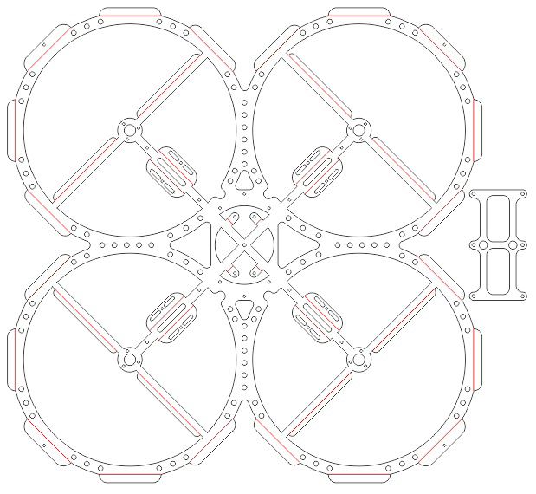**Название рисунка *(например, рама квадрокоптера).***